## 春暖花开 “职”等你来——郑州市金水区枫湾小学教师招聘

枫湾国际小学  4月25日

01  
美丽的校园环境

郑州市金水区枫湾小学坐落于郑州金水区北三环与金明路交汇处。学校占地面积约10000平方，建筑面积约7600平方，户外活动场地达6000平方，绿化面积达到60%，温馨的枫树湾、浪漫的樱花角、香味四溢的桂花街、绿草如茵的运动场，造就了一所美丽的校园。校区共设置24个教学班、图书阅览室、创客室、舞蹈教室、美工教室、音乐教室、电钢教室等9大功能性教室。

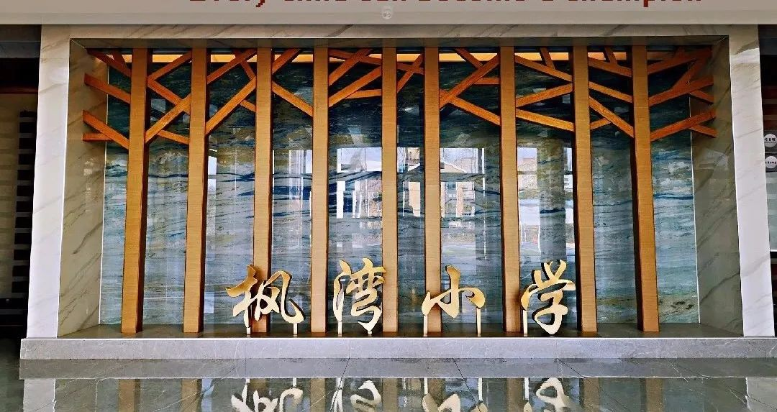

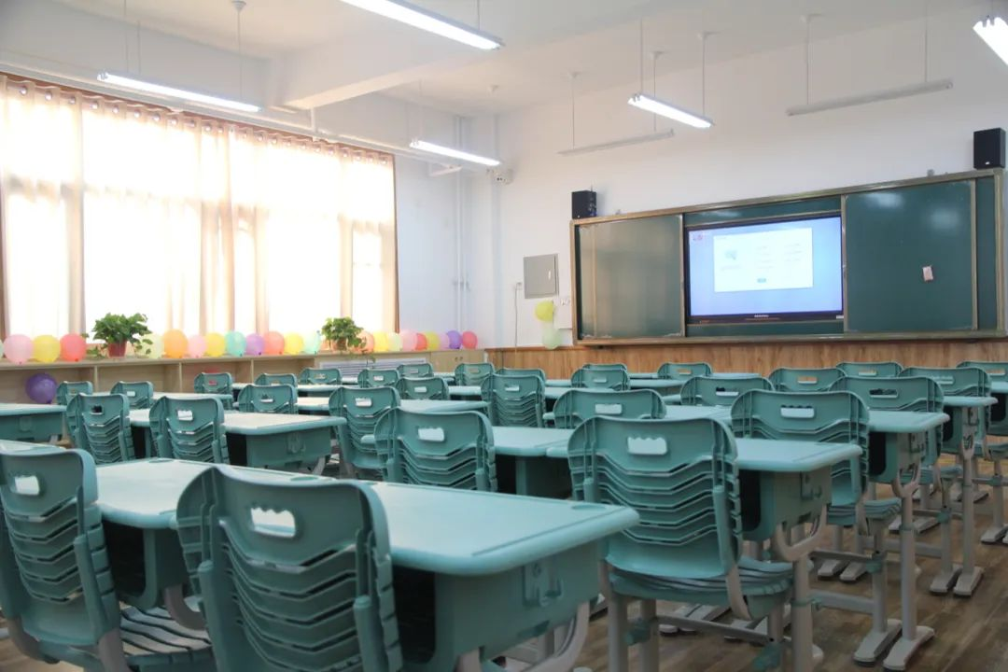

明亮的教室

图书阅览室

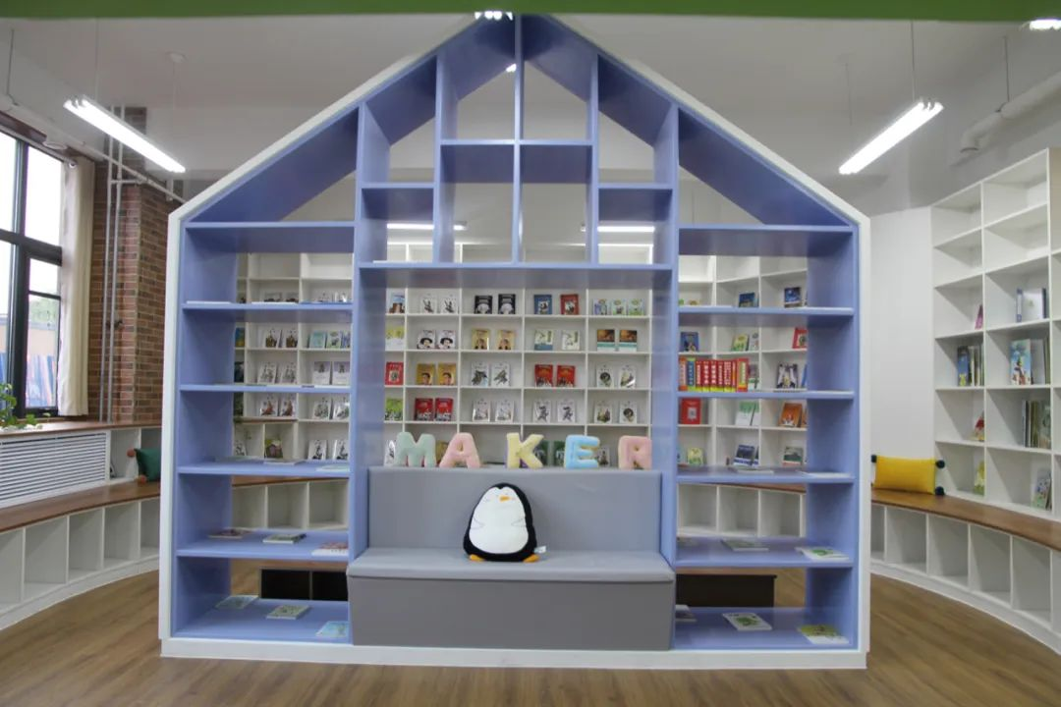

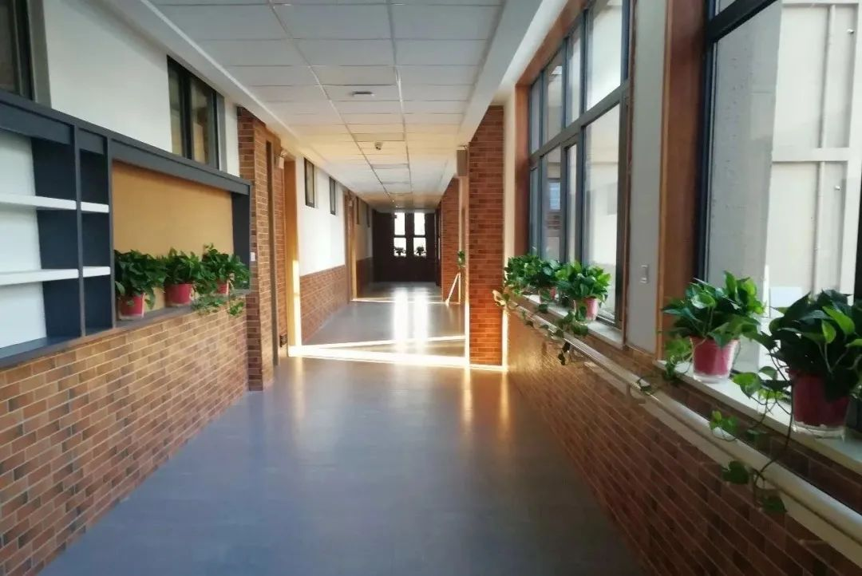

走廊

艺术长廊

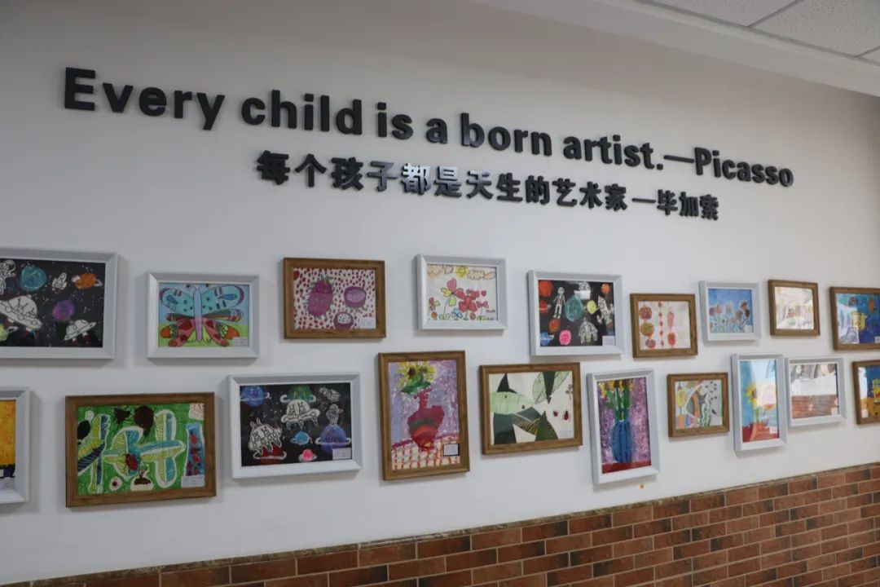

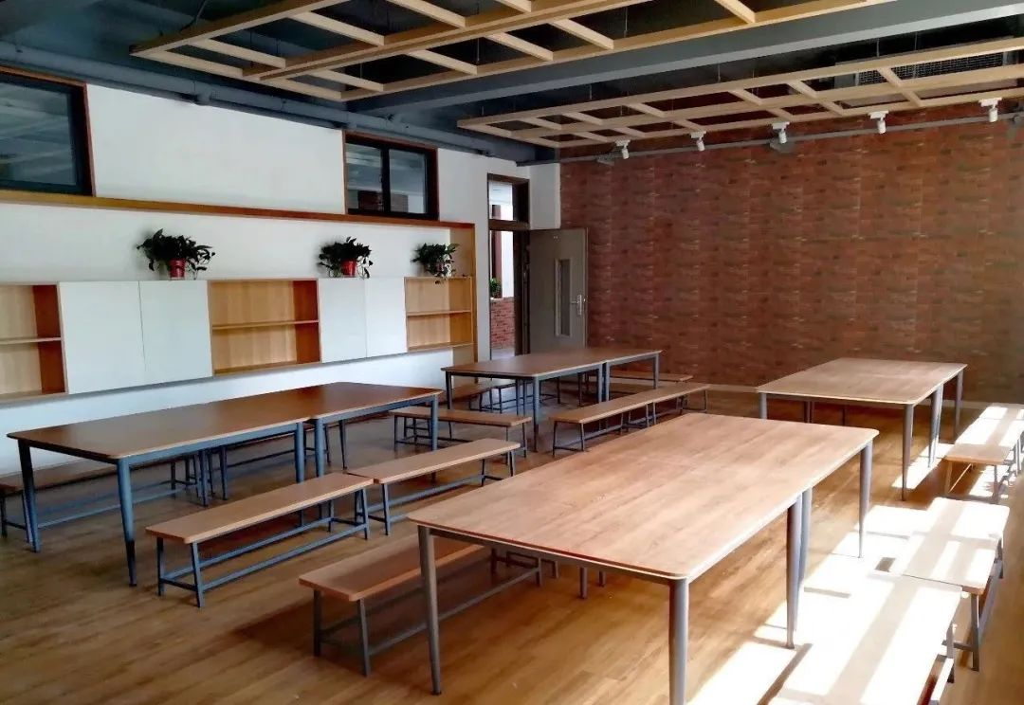

美工教室

电钢教室

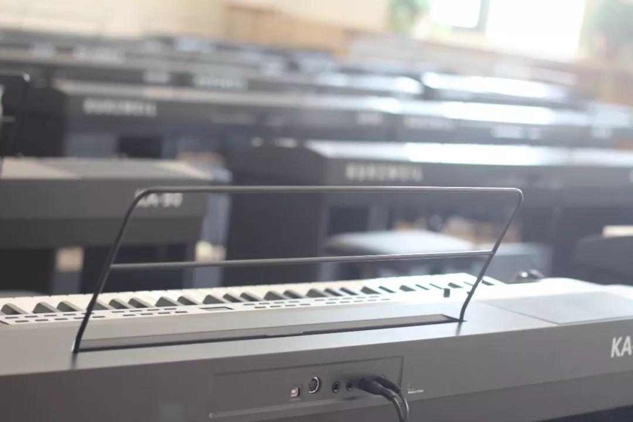

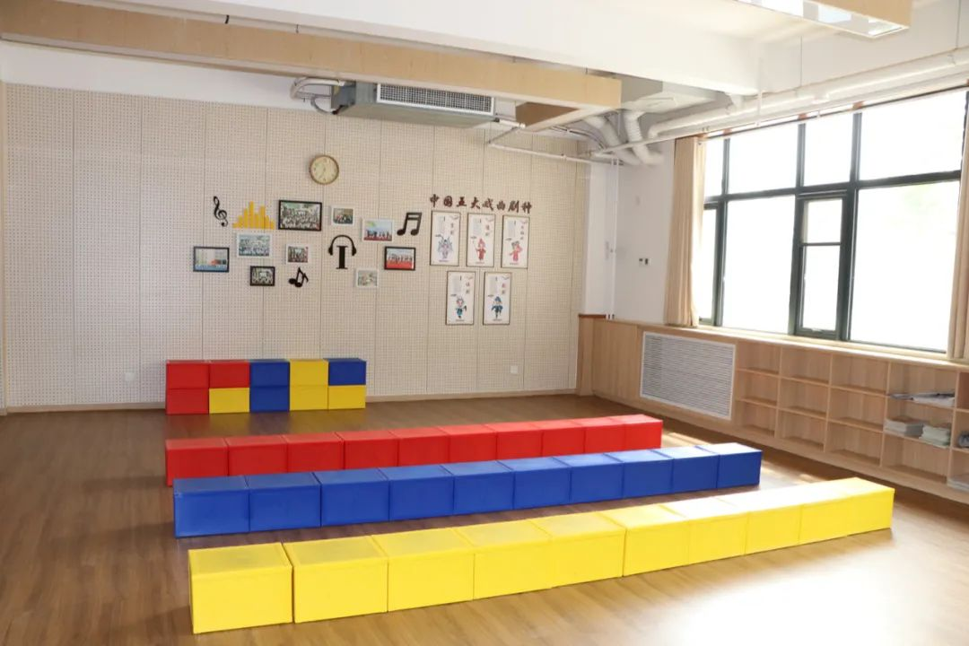

音乐教室

舞蹈教室

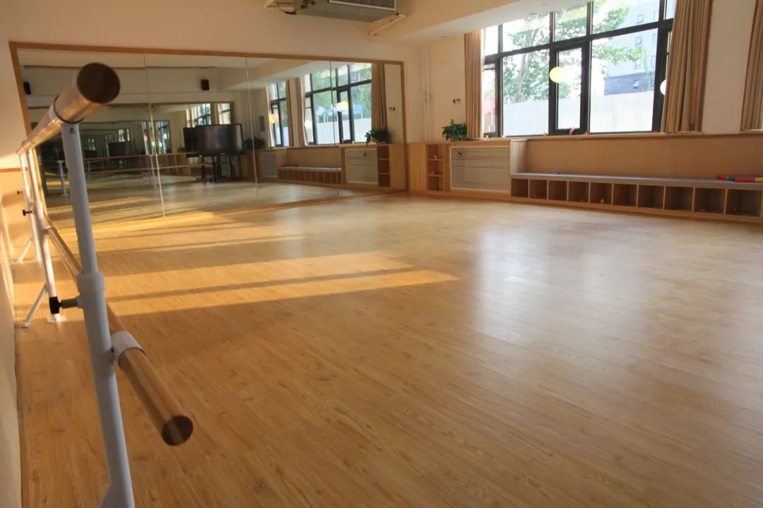

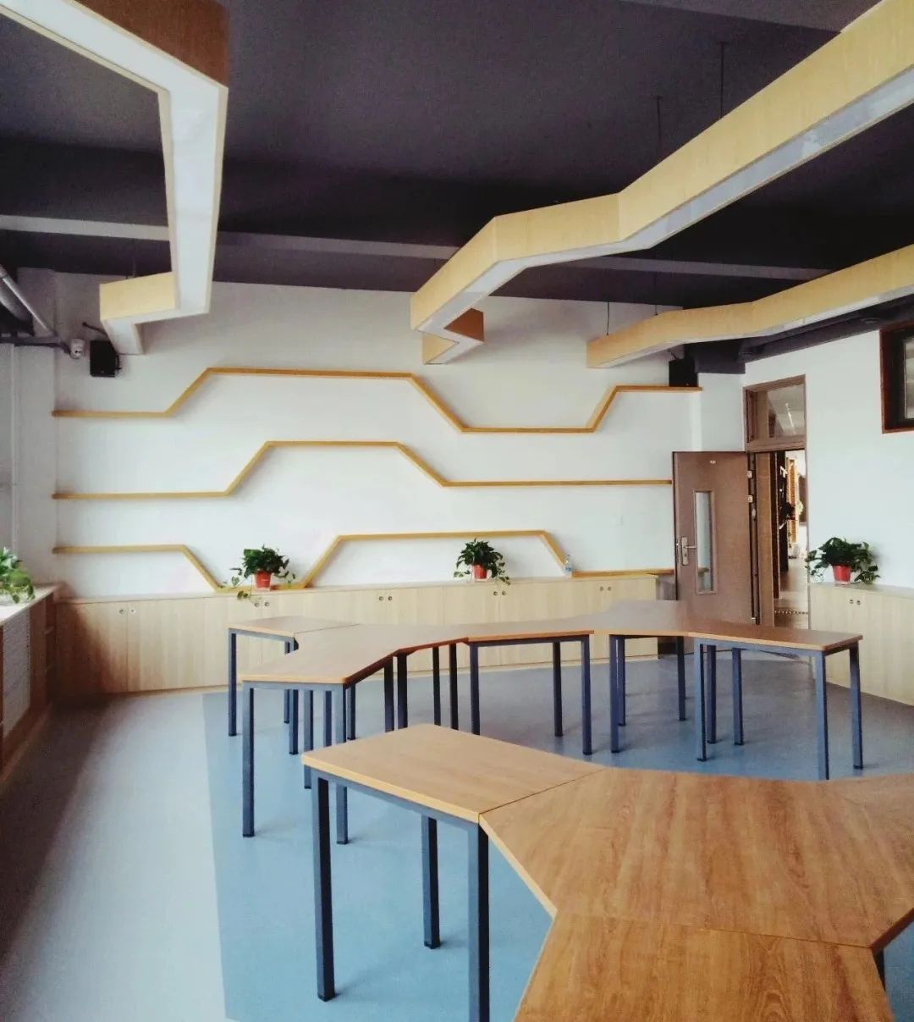

创课室

02  
教育理念

1.5+1课程模式

在完成国家课程的基础上，大力开发校本课程。“每天5+1”：中、英文阅读、艺术类、运动类、益智类等课程；“每周5+1”：与家长合作或小组合作等形式开展的社会活动课程等。

2.独特的校园文化

    以自主自律、自强自信、合作分享为校训。做有责任的教育，培养有责任的学生。

03  
教师招聘 教师是学校的灵魂，是探索未来教育的同路人，真诚欢迎您加入到我们的团队，让我们为共同的梦想一起奋斗。

招聘岗位  
语文教师6名；数学教师4名；英语教师4名。

薪资待遇  
1.一经录用，试用期满后签订正式劳动合同。2.缴纳五险一金3.丰富的培训机会4.工资结构：基础工资、课时工资、绩效工资

报名方式

请将你的简历投递到邮箱：jfengwanxiaoxue@126.com

 枫湾小学期待你的加入～联系电话：（0371）55535101/55535109  
学校地址：郑州市金水区北三环与金明路交汇处向北200米